编号：0140-2021

**测量过程控制检查表**

|  |  |  |  |  |  |  |  |  |  |  |
| --- | --- | --- | --- | --- | --- | --- | --- | --- | --- | --- |
| 测量过程  (参数)名称 | | 阀门压力密封试验 | | | | 企业部门 | | 质保部 | | |
| 被测参数  要求 | | 参数M | | 5.5MPa | | 导出计量要求 | | 最大允许误差 | | 0.167 MPa |
| 公差T | | +0.5MPa | | 允许不确定度 | | 0.056MPa |
| 其他要求 | |  | | 其他要求 | | 0-10MPa  压力表 |
| 测量过程要素控制状况 | | | | | | | | | | |
| 过程要素 | | | 计量特性 | | | | | | | 是否满足  计量要求 |
| 测量设备名称 | | | 测量范围 | | 测量不确定度 | | 测量误差 | | 其他特性 | 满足 |
| 1.压力表 | | | 0-10 MPa | | *U*=0.5%FS k=2 | | 1.6级 | |  |
| 2.压力表 | | | 0-10 MPa | | *U*=0.5%FS k=2 | | 1.6级 | |  |
| 测量过程控制规范编号 | | | MEC/CLQ3-47 | | | | | | | 满足 |
| 测量方法编号 | | | API598标准 | | | | | | | 满足 |
| 环境条件 | | | 常温 | | | | | | | 满足 |
| 操作人员姓名 | | | 项有和 | | | | | | | 满足 |
| 测量不确定度评定方法 | | | 附录A：阀体压力密封试验测量过程不确定度的评定 | | | | | | | 满足 |
| 有效性确认方法 | | | 附录B：阀体压力密封试验测量过程有效性确认记录 | | | | | | | 满足 |
| 测量过程监视方法、  监视记录 | | | 附录C：阀体压力密封试验检测监视记录 | | | | | | | 满足 |
| 控制图绘制(如果有) | | | / | | | | | | |  |
| 综合评价 | 审核记录：   1. 1. 测量过程控制规范编制满足要求； 2. 测量过程要素(测量设备、测量方法、环境条件、人员操作技能)均受控； 3. 测量过程不确定度评定方法正确； 4. 测量过程有效性确认方法正确，满足要求； 5. 测量过程监视在控制限内，统计数据正确。   审核结论： ☑符合 □有缺陷 □不符合 （注：在选项上打√，只选一项。） | | | | | | | | | |

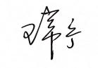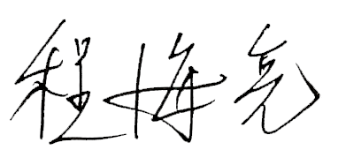审核日期：2021年03月 10 日 审核员： 企业部门代表：